**КУ «Центр обеспечения безопасности жизнедеятельности и призыва граждан на военную службу»**



|  |  |
| --- | --- |
| [Дата документа] | [Номер документа] |

**ПРОГНОЗ**

**чрезвычайных ситуаций**

**на территории Ханты-Мансийского автономного округа - Югры**

**на период с 26 февраля по 03 марта 2024 года**

**1. Исходная обстановка за предшествующий период**

**(с 22:00 13.02.2024 по 22:00 20.02.2024)**

**1.1. Источники ЧС природного характера**

* + 1. **Метеорологическая обстановка**

**Опасные явления:** *не регистрировались.*

**Неблагоприятные явления:** *приведены в таблице 1.*

***Таблица 1.* Неблагоприятные явления на территории ХМАО, за отчетный период**

|  |  |  |  |  |  |
| --- | --- | --- | --- | --- | --- |
| **Дата** | **Время** | **Метеостанция** | **Критерий** | **Название НЯ\*** | **Район** |
| **Ежедневно 14-20.02.2024** | **в течение суток** | **местами** | **100-2000 м** | **Ухудшение видимости  (при осадках - снег, ливневый снег; туман)** | **по всем районам автономного округа** |
| **1-2 мм** | **Изморозевые отложения** |
| **14.02.2024** | **08:00** | **Салым** | **6 мм** | **Сильный снег** | **Нефтеюганский** |
| **05:00, 11-00** | **Леуши** | **15 м/с** | **Сильный ветер** | **Кондинский** |
| **08:00** | **Нижневартовск** | **Нижневартовский** |
| **20:00** | **Салым** | **Нефтеюганский** |
| **14:00, 20:00** | **Когалым** | **16 м/с** | **Сургутский** |
| **17:00, 23:00** | **Когалым** | **17 м/с** |
| **20:00** | **Радужный** | **15 м/с** | **Нижневартовский** |
| **11:00, 20:00** | **Нижневартовск** |
| **14:00, 17:00** | **Нижневартовск** | **16 м/с** |
| **15.02.2024** | **05:00, 08:00** | **Когалым** | **Сургутский** |
| **02:00** | **Радужный** | **15 м/с** | **Нижневартовский** |

***__________________________________***

***\* сильный ветер –*** *ветер скоростью 15 м/с и выше, но не превышающей 24 м/с;* ***сильный снег (ливневый снег)*** *– осадки в виде снега количеством 6-19 мм за 12 часов;* ***изморозевые отложения*** *– отложение льда, обычно образуемое замерзанием переохлажденного тумана или облачных капель на предметах, температура поверхности которых ниже или немного выше 0˚C;* ***ухудшение видимости*** *– ухудшение максимальной дальности видимости, до значений**2000 м и менее, вызванное прохождением осадков различной интенсивности, из-за дымки, дыма, тумана или мглы.*

**Погодные условия:** на протяжении прошедшего периода, повсеместно, отмечались осадки в виде снега, от небольших до умеренных, местами до сильных, гололедно-изморозевые явления, метель, ухудшение видимости. Ветер переменных направлений, от слабого до умеренного 6-14 м/с, местами сильный, порывами до 17 м/с. В течение периода происходило постепенное повышение температуры воздуха, *ночью с* -29,-39 °С, по восточным районам местами до   
-44 °С, *до* -11,-16 °С; *днем с* -21,-31 °С, *до* -7,-12 °С, по северо-западным и южным районам местами до -4 °С.

Среднесуточная температура воздуха по автономному округу составила от -29,1 °С до -13,8 °С, что на 3,6 °С ниже нормы и на 7,3 °С ниже АППГ. Среднесуточная сумма осадков по округу за неделю составила 11,4 мм, что составляет 54 % нормы (ср. суточная норма 21,1 мм) и 232 % АППГ (4,9 мм).

Минимальная температура воздуха (**-44,2 °С**) регистрировалась 18 февраля в Нижневартовском районе (Корлики)**,** максимальная **(-4,0 °С**) 20 февраля в Березовском районе (Няксимволь). Максимальный порыв ветра (**17 м/с**) регистрировался 14 февраля в Сургутском районе (Когалым). Максимальное количество осадков (**9 мм** за сутки) регистрировалось 14 февраля в Сургутском районе (Таурово) – *табл.1, рис.1-3.*

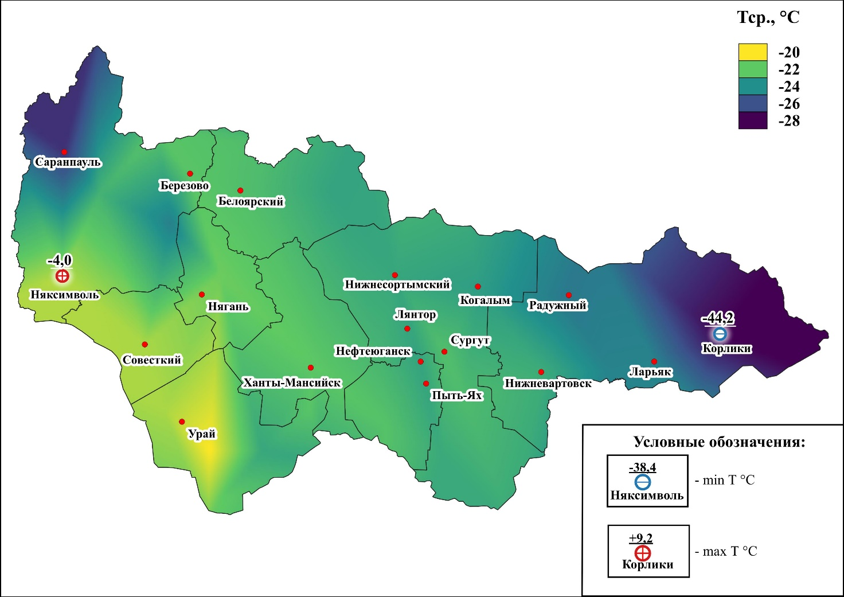

***Рис.1. Значения средних температур воздуха за прошедший период***

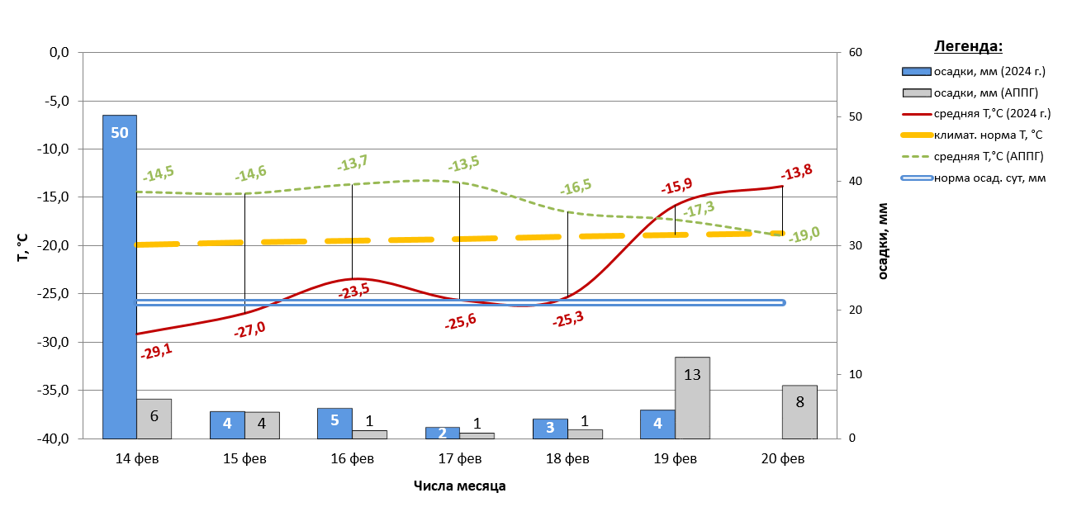

***Рис.2. Климатическая характеристика отчетного периода***

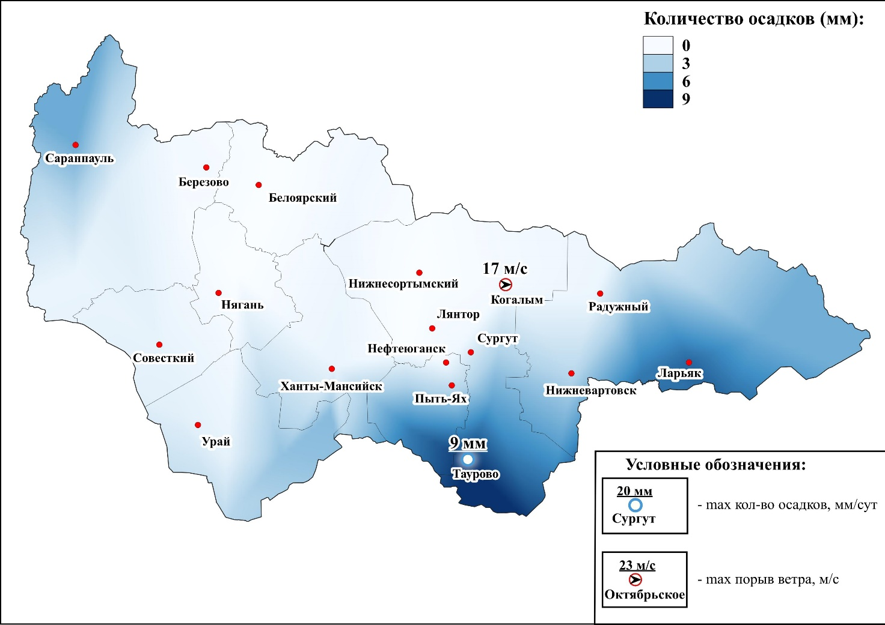

***Рис.3. Значения количества осадков за прошедший период***

**1.1.2. Гидрологическая обстановка**

Опасных гидрологических явлений и связанных с ними угроз БЖД и ЧС не отмечалось. На всех реках округа – ледостав *(табл.2).*

***Таблица 2.* Фактические данные по толщине льда на территории ХМАО\***

|  |  |  |  |  |  |
| --- | --- | --- | --- | --- | --- |
| **Субъект** | **Река, водоем** | **Пункт измерения** | **Фактическая толщина льда, см** | **Толщина льда на аналогичный период прошлого года, см** | **Среднемноголетняя толщина льда на этот период, см** |
| ХМАО-Югра | Иртыш | Ханты-Мансийск | 63 | 69 | 71 |
| Обь | Октябрьское | 58 | 62 | 63 |
| Конда | Чантырья | 72 | 52 | 52 |
| Северная Сосьва | Березово | 74 | 79 | 68 |
| Обь | Белогорье | 77 | н/д | н/д |

*данные по толщине льда обновляются 10, 20, 30, (31) числа каждого месяца.

**Обстановка на водных объектах:**

В зимний период 2023-24 гг. к эксплуатации запланировано **56** автозимников (в том числе 4 ледовых), **58** межмуниципальных ледовых переправ на муниципальных автозимниках общей протяженностью **2461,348** км.

Введены в эксплуатацию **57 автозимников** протяженностью **2 473,848 км:** 16 в Ханты-Мансийском, 4 в Нижневартовском, 11 в Октябрьском, 15 в Березовском, 4 в Сургутском, 6 в Кондинском и 1 в Белоярском районах и **91 ледовая переправа:** 16 в Ханты-Мансийском, 13 в Октябрьском, 6 в Сургутском, 9 в Кондинском, 14 в Нижневартовском, 21 в Березовском, 8 в Белоярском и 4 в Нефтеюганском районах.

За отчётный период **введена в эксплуатацию 1 ледовая переправа** в Нижневартовском районе.

Карта-схема готовности зимних автомобильных дорог и ледовых переправ межмуниципального значения ХМАО-Югры представлена на *рисунке 4*.

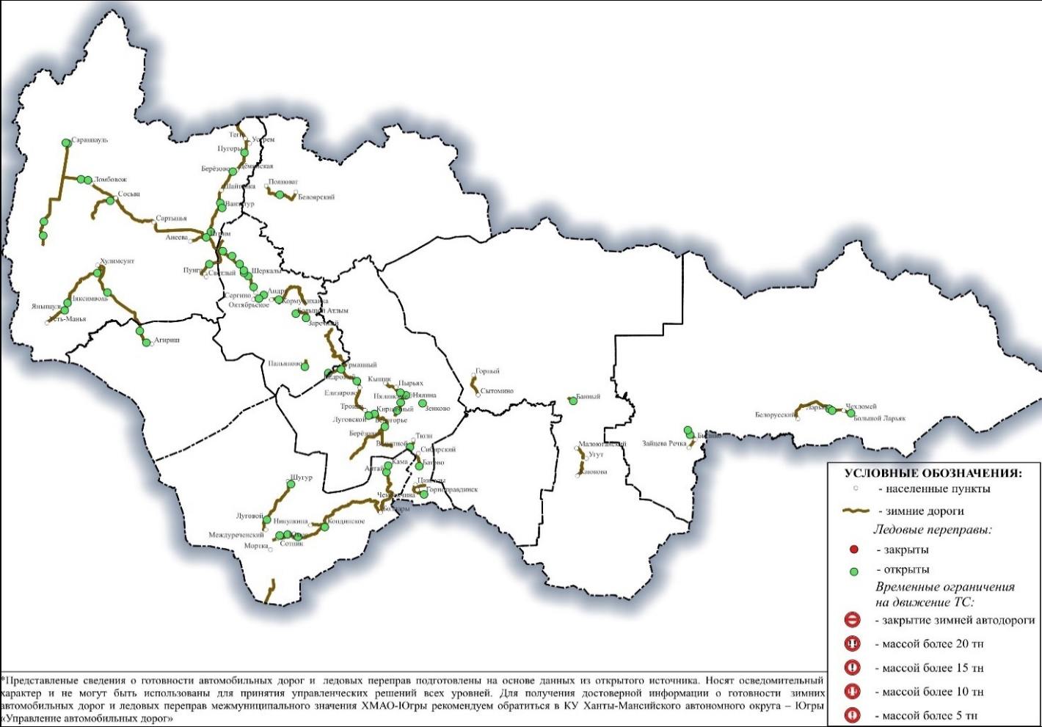

***Рисунок 4. Автозимники и ледовые переправы на территории ХМАО – Югры***

Функционируют 4 места массового выхода людей на лёд:

1. г. Ханты-Мансийск (р. Иртыш, 2 км восточнее города);

2. г. Сургут (р. Обь, район устья Черной речки, 0,5 км восточнее города);

3. г. Нижневартовск (р. Обь, 1 км южнее города);

4. г. Нефтеюганск (пр. Юганская Обь, 6 км южнее города).

**Происшествия на водных объектах:**

За прошедший период с 22:00 13.02.2024 по 22:00 20.02.2024, на территории автономного округа, происшествий не зарегистрировано (АППГ происшествий не зарегистрировано).

С начала года на водоемах автономного округа происшествий не зарегистрировалось.

**1.1.3. Сейсмическая обстановка**

Территория автономного округа характеризуется слабой и очень слабой сейсмической активностью.

**1.1.4. Экологическая обстановка**

Экологическая обстановка на территории автономного округа удовлетворительная.

**1.1.5. Геологическая обстановка**

Геологическая обстановка на территории автономного округа стабильная. Проявлений опасных экзогенных геологических процессов не отмечалось.

**1.2. Источники ЧС техногенного характера**

За прошедшую неделю на территории автономного округа чрезвычайных ситуаций не зарегистрировано.

**1.2.1. Техногенные пожары**

За прошедшую неделю, на территории автономного округа зарегистрировано **45** пожаров (АППГ – **43** пожара). Погибло **0** человек (детей – **0**), пострадал **1** человек (детей – **0**), спасено **10** человек (детей – **3**). Спасено материальных ценностей на сумму **49 600 000** рублей.

Основные причины пожаров: нарушение правил эксплуатации, неисправность электронагревательных приборов, газового оборудования, несоблюдение правил пожарной безопасности при эксплуатации бытовых электроприборов.

**1.2.2. Дорожно-транспортные происшествия**

За прошедшую неделю, на территории автономного округа зарегистрировано **25** дорожно-транспортных происшествий (АППГ **35** ДТП). Погибло **0** человек (детей – **0**), пострадало **28** человек (детей – **2**), спасено   
**3** человека (детей – **0**).

Основные причины происшествий: погодные условия, нарушение правил дорожного движения и скоростного режима.

**1.2.3. Анализ состояния потенциально опасных объектов**

Обстановка на территории автономного округа стабильная.

**1.2.4. Авиационный транспорт**

За прошедшую неделю на территории автономного округа происшествий не зарегистрировано.

**1.3. Эпизоотическая обстановка:**

Сведения об эпизоотической обстановке и ограничительных мероприятиях приведены *в таблице 3, рисунке 5.*

***Таблица 3.* Сведения об эпизоотической обстановке на территории ХМАО, по состоянию на 20.02.2024 г.**

|  |  |  |  |
| --- | --- | --- | --- |
| **№** | **Адрес** | **Болезнь** | **Радиус карантинной зоны** |
|  | Нефтеюганский район, п. Сингапай Энтузиастов 6 | Лейкоз КРС |  |
|  | Ханты-Мансийский район, с. Елизарово КФХ | Лейкоз КРС |  |
|  | Березовский район, Охотничьи угодья 167 квартал ЗАО «Березовский Коопзверопромхоз» | Трихинеллез | 1 км |
| 4. | Ханты-Мансийский р-н, п. Выкатной, ул. Школьная 16 | Бешенство |  |
| 5. | ГО Мегион, ул. Смородиновая 499 | Бешенство |  |

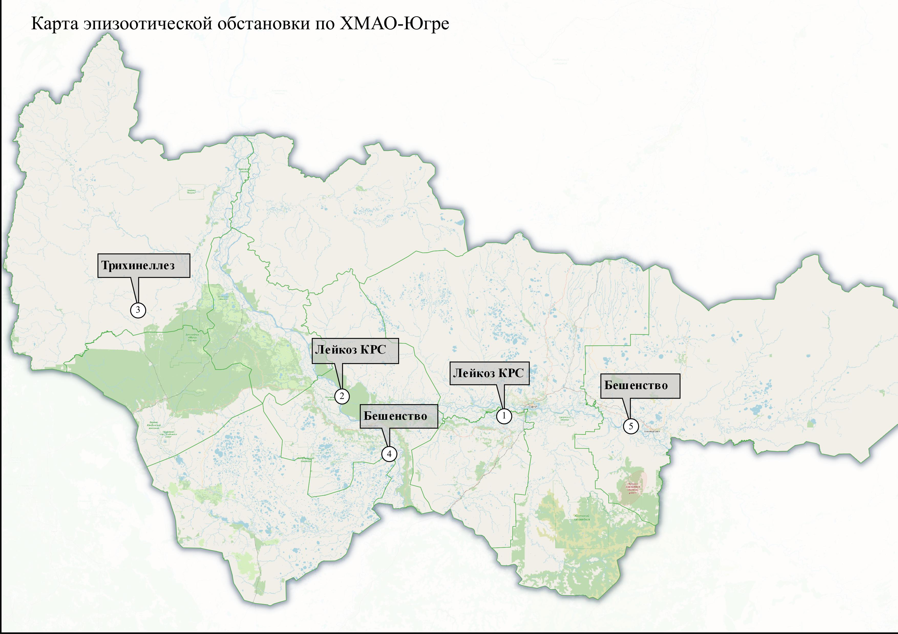

***Рис.5. Карта эпизоотической обстановки по ХМАО-Югре***

**1.4. Информация по туристическим группам**

На территории округа по состоянию на 20.02.2024 туристских групп не зарегистрировано.

**2. Прогноз**

**2.1. Прогноз ЧС, вызываемых источниками природного характера**

**2.1.1. Прогноз метеорологической обстановки**

**ОЯ – не прогнозируется.**

**НЯ – не прогнозируется.**

С 22 по 25 февраля преобладающая температура воздуха *ночью* -24,-19 °С, по западу местами до -10 °С, в конце периода *ночью* -22,-17 °С, по западу местами -6 °С; *днем* -20,-15 °С, по западу местами до -8 °С, в конце периода *днем* -17,-12 °С, по западу местами до -1 °С. Переменная облачность, местами осадки в виде снега. Ветер переменных направлений, слабый 1-5 м/с.

С 22 февраля по 03 марта преобладающая температура воздуха в начале периода *ночью* -16,-11 °С, по западу местами 0 °С, в середине периода *ночью* -6,-1 °С, по северо-западу местами до -10 °С, в конце периода *ночью* -9,-4 °С по западу и югу местами до -2 °С; в начале периода д*нем* -13,-8 °С, по западу местами до +2 °С, в середине периода д*нем* -11,-6 °С, по западу местами 0°С, в конце периода д*нем* -6,-1 °С. Переменная облачность, местами осадки смешанного характера, гололедица и туман. Ветер переменных направлений от слабого до умеренного 1-11 м/с, местами порывами до 15 м/с.

*Среднесуточная температура воздуха по автономному округу прогнозируется от -16,5 °С до -3,5 °С, что на 8,0 °С выше нормы и около значений АППГ (рис.6).*

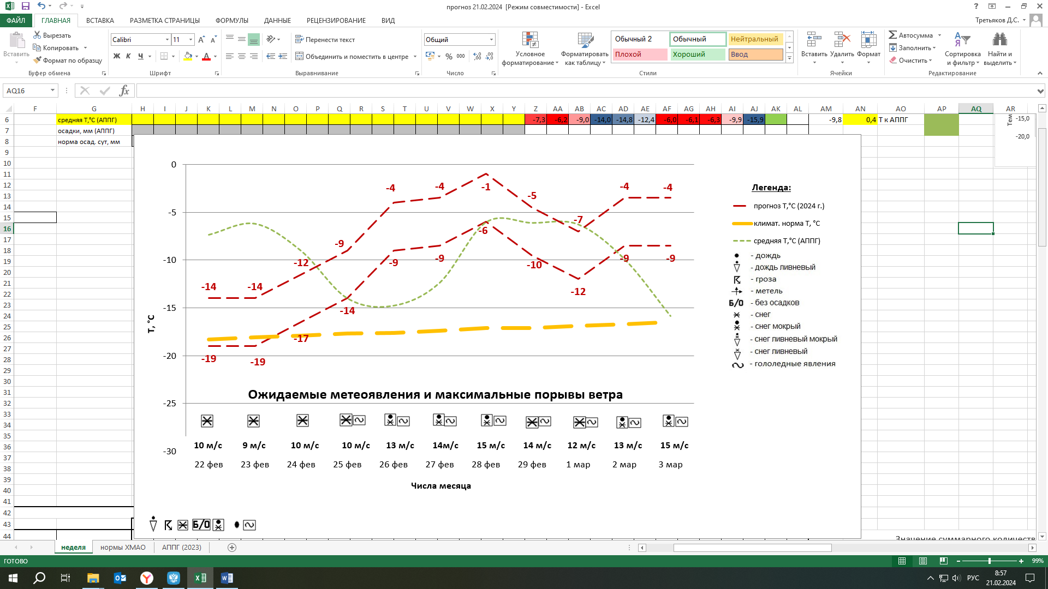

***Рис.6. Прогноз среднесуточной температуры воздуха, осадков и порывов ветра***

***на предстоящий период***

**2.1.2. Прогноз обстановки на водных объектах**

Опасных гидрологических явлений и связанных с ними угроз БЖД не прогнозируется.

На всех реках округа ожидается нарастание толщины ледового покрова в соответствии с ходом температур воздуха.

Возможно возникновение несчастных случаев по факту нарушения правил охраны жизни людей на водных объектах (при несанкционированном выходе на ледяной покров возможны провалы людей и техники под лед).

Основная причина – несоблюдение техники безопасности при нахождении на водных объектах территории автономного округа, нарушения запрета выхода людей и техники на лед *(****Источник ЧС*** *– человеческий фактор, нарушения ограничений по максимальному тоннажу ледовых переправ, метеоусловия).*

**2.1.3. Прогноз геологической обстановки**

Проявлений опасных экзогенных геологических процессов не прогнозируется.

**2.2. Прогноз ЧС, вызываемых источниками техногенного характера**

Чрезвычайные ситуации техногенного характера локального уровня и выше – **не прогнозируются.**

**2.2.1. Прогноз техногенных пожаров**

Техногенные пожары в зданиях и сооружениях жилого, социально-бытового и культурного назначения на территории автономного округа ожидаются на уровне среднемноголетних значений *(таблица 4).*

Всего на территории автономного округа прогнозируется возникновение   
**30-45 техногенных пожаров.**

***Таблица 4. Среднемноголетнее количество техногенных пожаров за неделю в феврале, за период 2019-2023 гг.***

|  |  |  |  |
| --- | --- | --- | --- |
| **Районы** | **количество** | **Городские округа** | **количество** |
| Белоярский | 1 | Когалым | 2 |
| Березовский | 1 | Лангепас | 1 |
| Кондинский | 1 | Мегион | 1 |
| Нефтеюганский | 2 | Нефтеюганск | 2 |
| Нижневартовский | 2 | Нижневартовск | 7 |
| Октябрьский | 2 | Нягань | 2 |
| Советский | 2 | Покачи | 0 |
| Сургутский | 3 | Пыть-Ях | 1 |
| Ханты-Мансийский | 1 | Радужный | 1 |
|  |  | Сургут | 8 |
|  |  | Урай | 1 |
|  |  | Ханты-Мансийск | 2 |
|  |  | Югорск | 1 |

**2.2.2. Прогноз дорожно-транспортных происшествий**

Чрезвычайные ситуации, обусловленные дорожно-транспортными происшествиями с гибелью 5 и более человек, **не прогнозируются.**

На автотрассах округа прогнозируется возникновение 5-10 ДТП, наиболее опасные участки:

**Федеральные автодороги:**

- 743 км Р-404 – район н.п. Каркатеевы (Нефтеюганский район);

- 773-774 км Р-404 – район н.п. Пойковский (Нефтеюганский район);

- 19-20 км «Подъезд к г. Сургут» 2 км от поворота на Сингапай(Нефтеюганский район).

**Территориальные автодороги:**

- 57 км г. Сургут – г. Нефтеюганск (Сургутский район);

- 6 км г. Нефтеюганск – левый берег р. Обь (Нефтеюганский район);

- 10 км г. Нижневартовск – г. Радужный (Нижневартовский район);

Общее количество: 6 опасных участков дорог в 3 районах округа.

Всего на территории автономного округа прогнозируется возникновение **20-35 ДТП.**

Основные причины: погодные условия, нарушение ПДД и скоростного режима.

При возникновении неблагоприятных и опасных явлений погоды, возрастает вероятность возникновения происшествий, обострение обстановки на транспорте и увеличение показателей аварийности, ухудшение условий движения на дорогах общего пользования, нарушения в работе городского транспорта **(*Источник ЧС –*** *осадки в виде снега различной интенсивности, гололёднно-изморозевые явления, ухудшение видимости на дорогах).*

**2.2.3. Прогноз обстановки на энергосистемах и объектах ЖКХ**

Возникновение аварий, способных достигнуть масштабов ЧС локального уровня и выше, **не прогнозируется.**

**Увеличивается вероятность возникновения происшествий,** связанных с авариями на коммунальных системах жизнеобеспечения на территории автономного округа *(****Источник ЧС*** *– воздействие метеорологических условий, высокая степень износа основных фондов жизнеобеспечения, неквалифицированные действия обслуживающего персонала, отказ оборудования).*

На территории автономного округа - Югры **прогнозируется вероятность возникновения чрезвычайных ситуаций** «нарушение условий жизнедеятельности населения», связанных с повреждением (обрывом) ЛЭП и линий связи, обрушением слабо укрепленных, широкоформатных, ветхих и рекламных конструкций; нарушениями в системе ЖКХ, работе всех видов транспорта *(****Источник ЧС*** *- порывы ветра, гололёднно-изморозевые явления, осадки в виде снега различной интенсивности).*

Повышается риск возникновения ЧС (происшествий), в том числе увеличение травматизма населения, связанных с обрушением широкопролетных конструкций зданий и сооружений, в результате снеговой нагрузки и наледи.

**2.2.4 Аварии на потенциально-опасных объектах, объектах нефтегазодобычи и переработки:**

Возникновение аварий, на потенциально-опасных объектах, способных достигнуть масштабов ЧС локального уровня и выше, **не прогнозируется.**

На объектах и системах внутрипромысловых, технологических, магистральных трубопроводов возможно возникновение локальных аварийных ситуаций, порывов, преимущественно в следующих районах автономного округа: МО Нефтеюганский, МО Нижневартовский, МО Сургутский,   
МО Ханты-Мансийский, общее количество: 4 МО ***(Источник ЧС*** *– внешняя и внутренняя коррозия трубопроводов, сварных швов, технологический брак, человеческий фактор).*

**2.2.5. Прогноз чрезвычайных ситуаций и происшествий на авиа и Ж/Д транспорте**

Возникновение аварий на авиа и ж/д транспорте, способных достигнуть масштабов ЧС локального уровня и выше, **не прогнозируется.**

**Увеличивается вероятность возникновения происшествий, связанных** с затруднением в работе аэропортов и вертолетных площадок   
*(****Источник ЧС*** *– осадки в виде снега различной интенсивности, гололёднно-изморозевые явления, туманы, ухудшение видимости).*

**2.3.Прогноз эпизоотической обстановки**

Угрозы возникновения массовых инфекционных заболеваний среди животных и птиц, не прогнозируется. Возможно появление единичных случаев новых спорадических заболеваний бешенством, трихинеллезом, лейкозом и прочими контагиозными инфекционными и вирусными болезнями среди диких, домашних и сельскохозяйственных животных.

**3. Рекомендации по реагированию на прогноз ЧС**

***Для повышения эффективности работы по сбору и обмену информацией, с целью создания условий для оперативного реагирования сил и средств на возможные происшествия и чрезвычайные ситуации, территориальным органам федеральных органов исполнительной власти, органам исполнительной власти ХМАО - Югры, главам администраций муниципальных образований, начальникам пожарно-спасательных отрядов Федеральной противопожарной службы Главного управления МЧС России по ХМАО - Югре, органам, уполномоченным на решение вопросов в области ГО и ЧС муниципальных образований, руководителям и дежурным службам заинтересованных организаций и предприятий и населению в пределах своей компетенции рекомендуется:***

***3.1 В целях предотвращения возникновения техногенных пожаров***

Вести регулярную пропаганду во всех видах СМИ о соблюдении правил пожарной безопасности. Организовать проведение профилактических рейдов по обследованию жилых домов с вручением обучающих и пропагандистских материалов по пожарной безопасности и проведением противопожарных инструктажей под роспись. Провести работу по запрету использования населением самодельных и несертифицированных электронагревательных приборов, бытовых газовых, керосиновых, бензиновых и других устройств. Обеспечить контроль над своевременным обследованием и профилактическим ремонтом газового оборудования и сетей газоснабжения, противопожарным состоянием в жилых домах и объектах массового пребывания людей. Обеспечить контроль за состоянием полигонов твердых коммунальных отходов (свалок), в том числе несанкционированных, не допуская открытого горения и задымления.

***3.2 В целях предотвращения аварийных и чрезвычайных ситуаций на системах жизнеобеспечения***

Предприятиям, эксплуатирующим оборудование систем жизнеобеспечения населения, проверить наличие аварийно-восстановительных бригад и их укомплектованность техникой и оборудованием. Заблаговременно предусмотреть и выполнить комплекс мероприятий по предупреждению чрезвычайных ситуаций на объектах и системах жизнеобеспечения населения. Принять меры по обеспечению бесперебойного водоснабжения и электроснабжения котельных и водозаборных сооружений, включая обеспечение этих объектов автономными резервными источниками электропитания. Создать необходимый запас материально-технических ресурсов для ликвидации аварийных ситуаций в жилищном фонде, на объектах и сетях коммунальной инфраструктуры. Организовать своевременную и бесперебойную поставку топливно-энергетических ресурсов на объекты жизнеобеспечения населения, обеспечивающие водоснабжение жилищного фонда и объектов социальной сферы. Уточнить планы переключения потребителей, при аварийном отключении ЛЭП и ТП, на резервные линии электроснабжения.

***3.3 В целях предотвращения аварий на авиационном, железнодорожном транспорте и магистральных трубопроводах***

Контролировать работоспособность транспортных коммуникаций, проводить комплексные профилактические мероприятия по недопущению аварий на железнодорожном и авиационном транспорте. Для недопущения аварий на магистральных трубопроводах (газо-, нефтепроводах) проводить патрулирование, организовывать выборочную проверку опасных участков трубопроводов. Уточнить состав сил и средств, привлекаемых для ликвидации ЧС, связанных с авиационным, железнодорожным, магистральным транспортом.

***3.4 В целях предотвращения аварийных ситуаций на автомобильных дорогах***

Осуществлять контроль технического состояния транспорта, используемого для перевозки людей и опасных грузов, пред рейсовой подготовки водителей;

Обеспечить готовность аварийных служб к реагированию на ДТП;

Организовать проведение бесед с водителями предприятий и организаций о последствиях употребления алкоголя перед поездкой с демонстрацией фото- и видеоматериалов с мест ДТП, постоянно проводить пропагандистскую работу через СМИ о необходимости соблюдения правил дорожного движения, о состоянии дорожного покрытия в период действия опасных и неблагоприятных метеорологических условий, а также в связи с выпадением атмосферных осадков в виде снега, гололедными явлениями.

Организовать постоянное взаимодействие с территориальными подразделениями центра медицины катастроф, районными медицинскими учреждениями и ГИБДД для своевременного реагирования на возможные ДТП;

Организовать готовность дорожных служб к обеспечению нормального функционирования транспортного сообщения.

В случае ухудшения обстановки проработать вопросы:

-дежурства экипажей скорой медицинской помощи, патрульных машин ГИБДД и подвоза ГСМ;

-организации мест питания, размещения водителей и пассажиров, информирования населения через СМИ о сложившейся обстановке, а также маршрутов объездных дорог.

В целях обеспечения бесперебойного транспортного сообщения, запланировать необходимые резервы сил и средств для оперативной организации объездов поврежденных участков автомобильных дорог.

***3.5 В целях предупреждения несчастных случаев на водных объектах***

Обеспечить контроль готовности спасательных служб к реагированию на происшествия.

Определить составы аварийных бригад, обеспечить их необходимым автотранспортом и оборудованием, провести тренировки по ликвидации аварий/происшествий на водных объектах. Обеспечить контроль и выполнение мероприятий по охране жизни людей на акваториях рек и водоемов в границах муниципальных образований.

Проводить разъяснительную работу среди населения, направленную на соблюдение мер безопасности при посещении водных объектов, особое внимание уделить организации работы по профилактическим и обучающим мероприятиям с детьми, включая проведение бесед и лекций по правилам безопасного поведения на водных объектах и оказанию первой медицинской помощи пострадавшим.

***3.6 В целях предотвращения чрезвычайных ситуаций, обусловленных ухудшением эпизоотической обстановки***

С целью недопущения возникновения новых и распространения очагов бешенства и других контагиозных заболеваний животных, осуществлять мониторинг ситуаций угроз их возникновения и проведение своевременных противоэпизоотических мероприятий.

В период ограничительных мероприятий (карантина) запретить проведение выставок собак и кошек, торговлю домашними животными, вывоз собак и кошек, отлов и охоту на диких животных на территории районов, где отмечены очаги опасных болезней животных.

***3.7 В целях предотвращения чрезвычайных ситуаций, обусловленных ухудшением эпидемиологической обстановки, в том числе обусловленных коронавирусной инфекцией***

Обеспечить проведение комплекса предупредительных мер, а также контроль за необходимым запасом медикаментов, вакцин, для лечения и профилактики гриппа и острых респираторных вирусных инфекций (в т.ч. коронавирусной инфекции COVID-19).

Проводить противоэпидемические, профилактические мероприятия в учреждениях всех форм собственности и в первую очередь в местах массового скопления людей.

Организовать санитарно-просветительную работу через средства массовой информации и интернет ресурсы МО о методах и средствах профилактики простудных заболеваниях (ОРВИ и гриппа, коронавирусной инфекции) и мерах по их предупреждению.

*Подготовлен на основе информации Ханты-Мансийского ЦГМС - филиала ФГБУ «Обь-Иртышское УГМС», Управления Роспотребнадзора по ХМАО-Югре, Управления надзорной деятельности, КУ ХМАО-Югры «ЦОВиМСОБЖ», ГУ МЧС России по ХМАО-Югре, Филиала Севера Сибири ФГБУ «Авиаметтелеком Росгидромета», статистических данных.*

|  |  |  |
| --- | --- | --- |
| Начальник центра | **ДОКУМЕНТ ПОДПИСАН**  **ЭЛЕКТРОННОЙ ПОДПИСЬЮ**  Сертификат [Номер сертификата 1]  Владелец [Владелец сертификата 1]  Действителен с [ДатаС 1] по [ДатаПо 1] | Р.Д. Романенко |

Территориальный центр анализа и прогноза угроз безопасности

тел. 8 (3467) 360-086 (доб. 210, 211)

e-mail: cov[risk@admhmao.ru](mailto:prognoz@as-ugra.ru); riskhmao@gmail.com.

http://risk.admhmao.ru